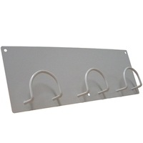
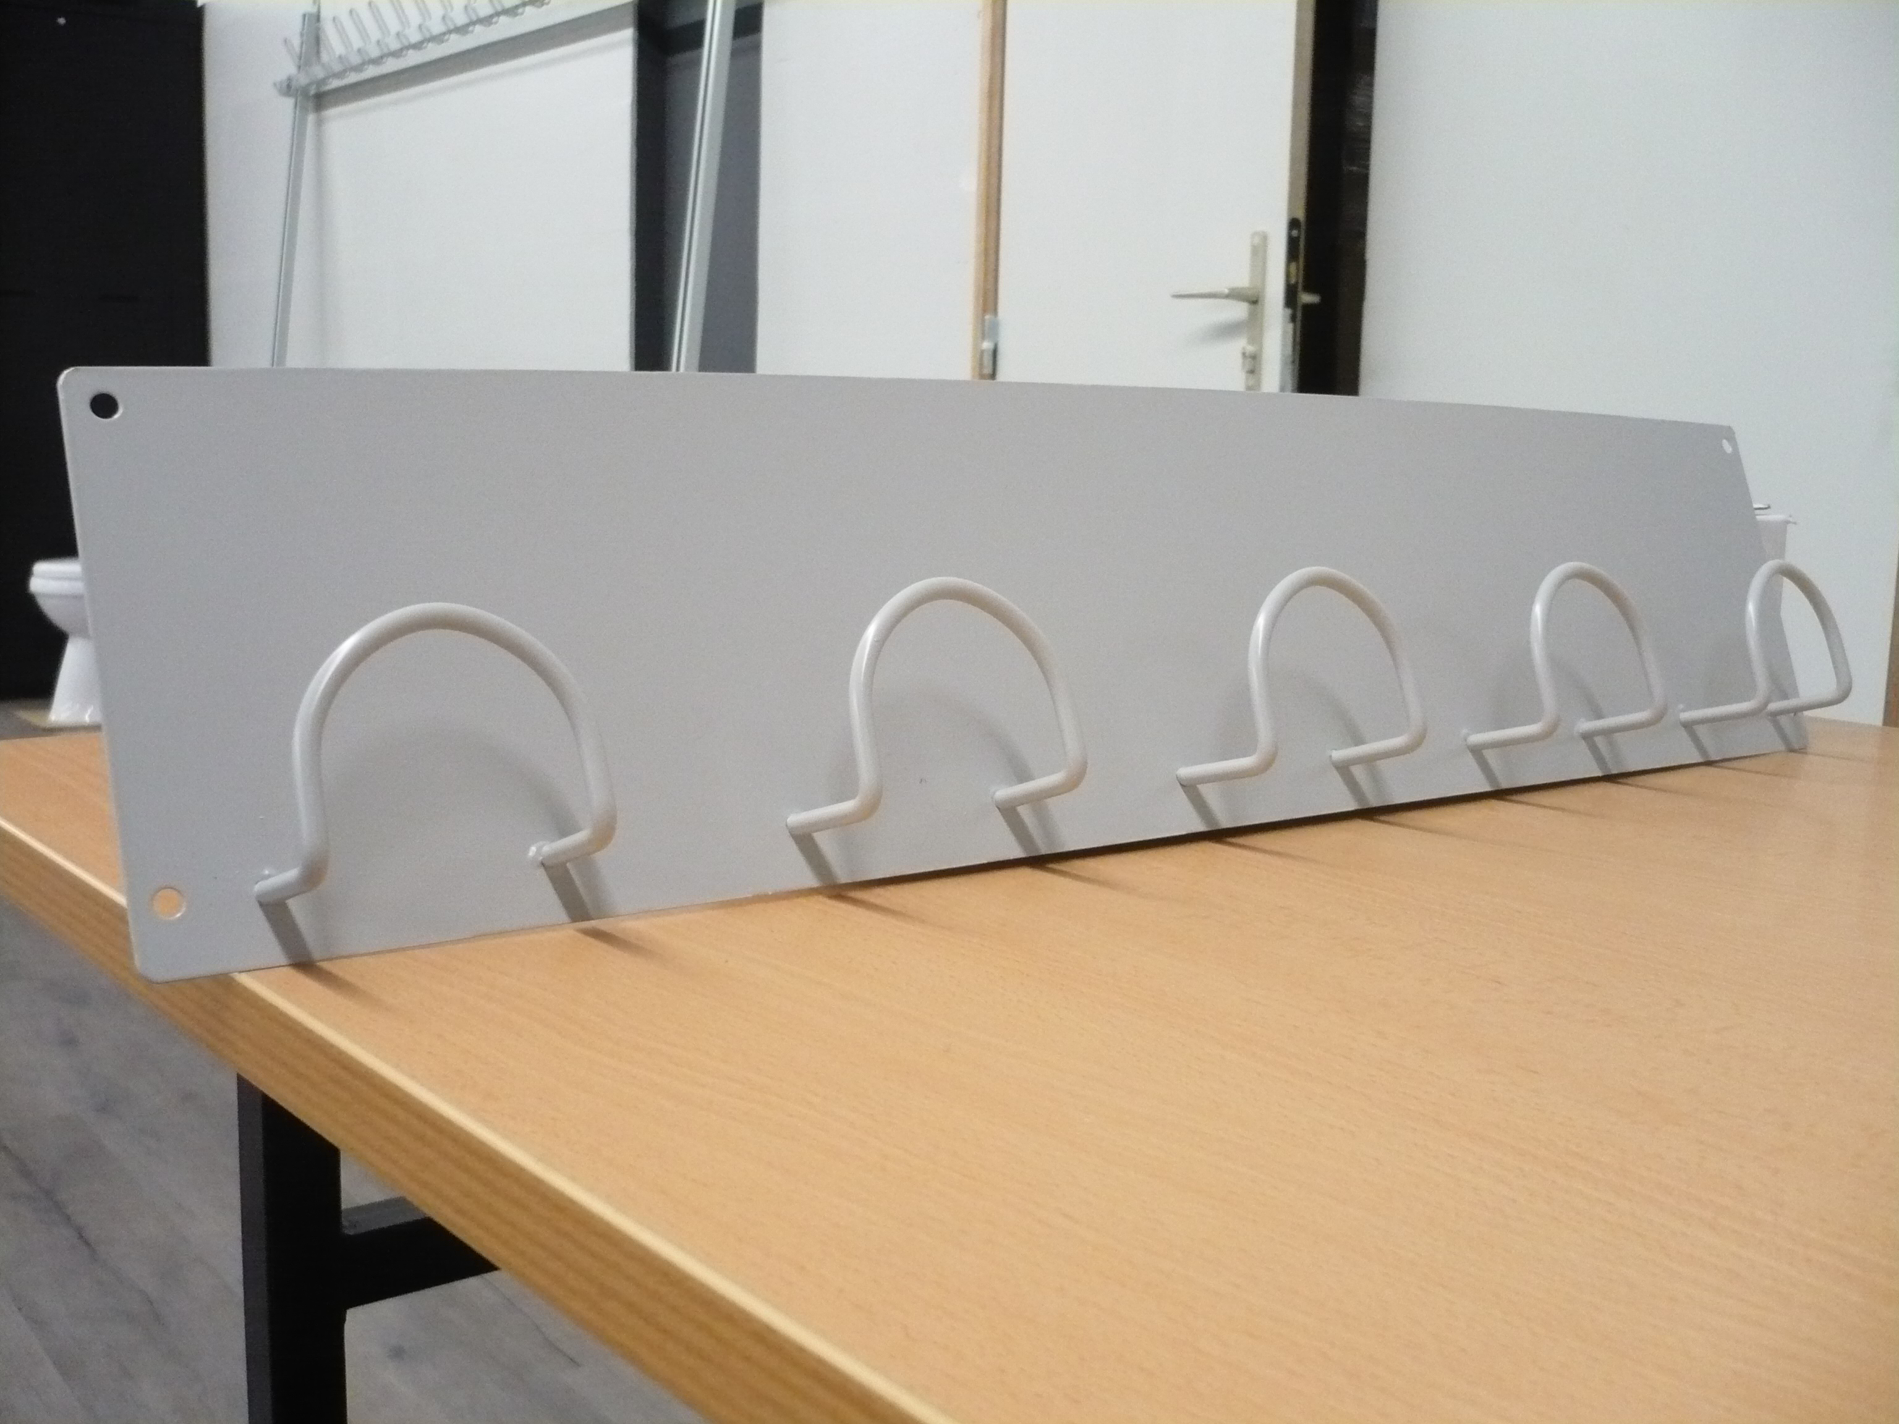

AC-P-015

Patère 3 crochets
Simple et robuste
Fixation 3 vis non fournies

Dimensions :
Longueur : 150 mm
Largeur : 420 mm

AC-P-017

Têtes acier, peinte en epoxy blanc
Fixation par vis (non fournies)

Dimensions :
Longueur : 61 cm
Hauteur : 7 cm

